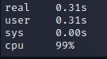

Рис.1 – Asm

C:\Users\brff\Desktop\OSPractice-4\cpp.png

Рис.2 – Cpp

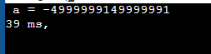

Рис.3 – Java

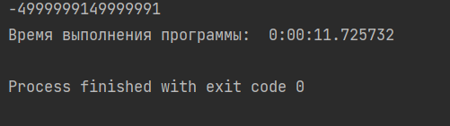

Рис.4 – Python

Вывод: выполнив сравнение работы одной программы на 4-ех разных языках, можно сделать вывод, что самым быстрым оказался C++.